批价管理机制说明
Evertac Solutions Pte. Ltd.
版本 V4.0 | 2026年4月

一、机制概述
批价管理机制是Evertac渠道运营的核心授权工具，旨在保护经销商的项目投入、防止渠道内部价格竞争，并为分销商的库存管理与成本补偿提供结构化依据。
本机制通过两份单据——批价单与结算单——在项目成交全流程中发挥协同作用，确保价格秩序清晰、各方权益明确、执行有据可查。
本文档说明该机制的运作方式、单据规则及标准执行流程，适用于所有经批价授权的项目采购行为。

二、两份单据的定义与区别
批价管理机制由批价单和结算单两份单据构成，分别面向不同对象，在流程中发挥不同作用。批价单和结算单均自开出之日起有效期为 60 天，逾期须重新申请。

 | 批价单 | 结算单
发给谁 | 经销商 + 分销商（同时发出） | 分销商（厂商单独开出）
核心作用 | 明确采购价格与数量授权 | 调整分销商的实际进货成本
触发时机 | 项目被批价授权后即发出 | 分销商利润空间受压时启动
价格有效期 | 自开出之日起 60 天 | 自开出之日起 60 天
价格依据 | 经销商协议价；特殊情况可低于协议价 | 低于分销商协议采购价的折扣价

三、批价单
3.1 对象与作用
批价单由厂商在项目获批后同时发给经销商和分销商两方：
- 对经销商：正式授权其向指定分销商、以约定价格、采购约定数量的货物，是经销商参与该项目的唯一采购凭证。
- 对分销商：告知其对应经销商将以何种价格和数量采购，便于提前规划出库与备货安排。
3.2 定价规则
批价单价格遵循以下优先级：
- 常规情况：依据厂商与经销商签订的协议约定价格执行。
- 特殊情况：当厂商销售确认项目具有战略性（如战略客户、首单示范、竞争敏感），可将批价单价格设定低于协议价，须经销售管理层书面确认。
3.3 有效期
批价单自开出之日起有效期为 60 天。期间价格锁定，经销商须在有效期内完成向分销商的采购动作。超期未执行的，须重新申请批价授权，价格不予保留。

四、结算单
4.1 作用
结算单由厂商针对具体项目单独开给分销商。其核心作用是：当批价单规定的价格使分销商的库存利润空间受到挤压时，厂商通过结算单给出低于分销商协议采购价的折扣，分销商可按此折扣价向厂商补货，从而保持合理利润。
4.2 触发逻辑

情形 | 分销商利润 | 结算单处理
批价单金额 ≥ 分销商协议采购价 | 正常 | 无需结算单，分销商直接出库
批价单金额导致分销商利润过低 | 不足 | 厂商开出结算单，按结算单价向厂商补货

结算单是厂商为保障分销商合理利润而提供的成本补偿工具，仅在分销商利润空间受到挤压时启动，不作为常规出货凭证。
4.3 有效期
结算单自开出之日起有效期为 60 天。分销商须在有效期内按结算单折扣价完成向厂商的补货操作。超期未执行的补货，须重新确认价格条件。

五、完整执行流程
以下为一次完整批价授权的标准流程，覆盖从项目确认到货物交付的全链路：

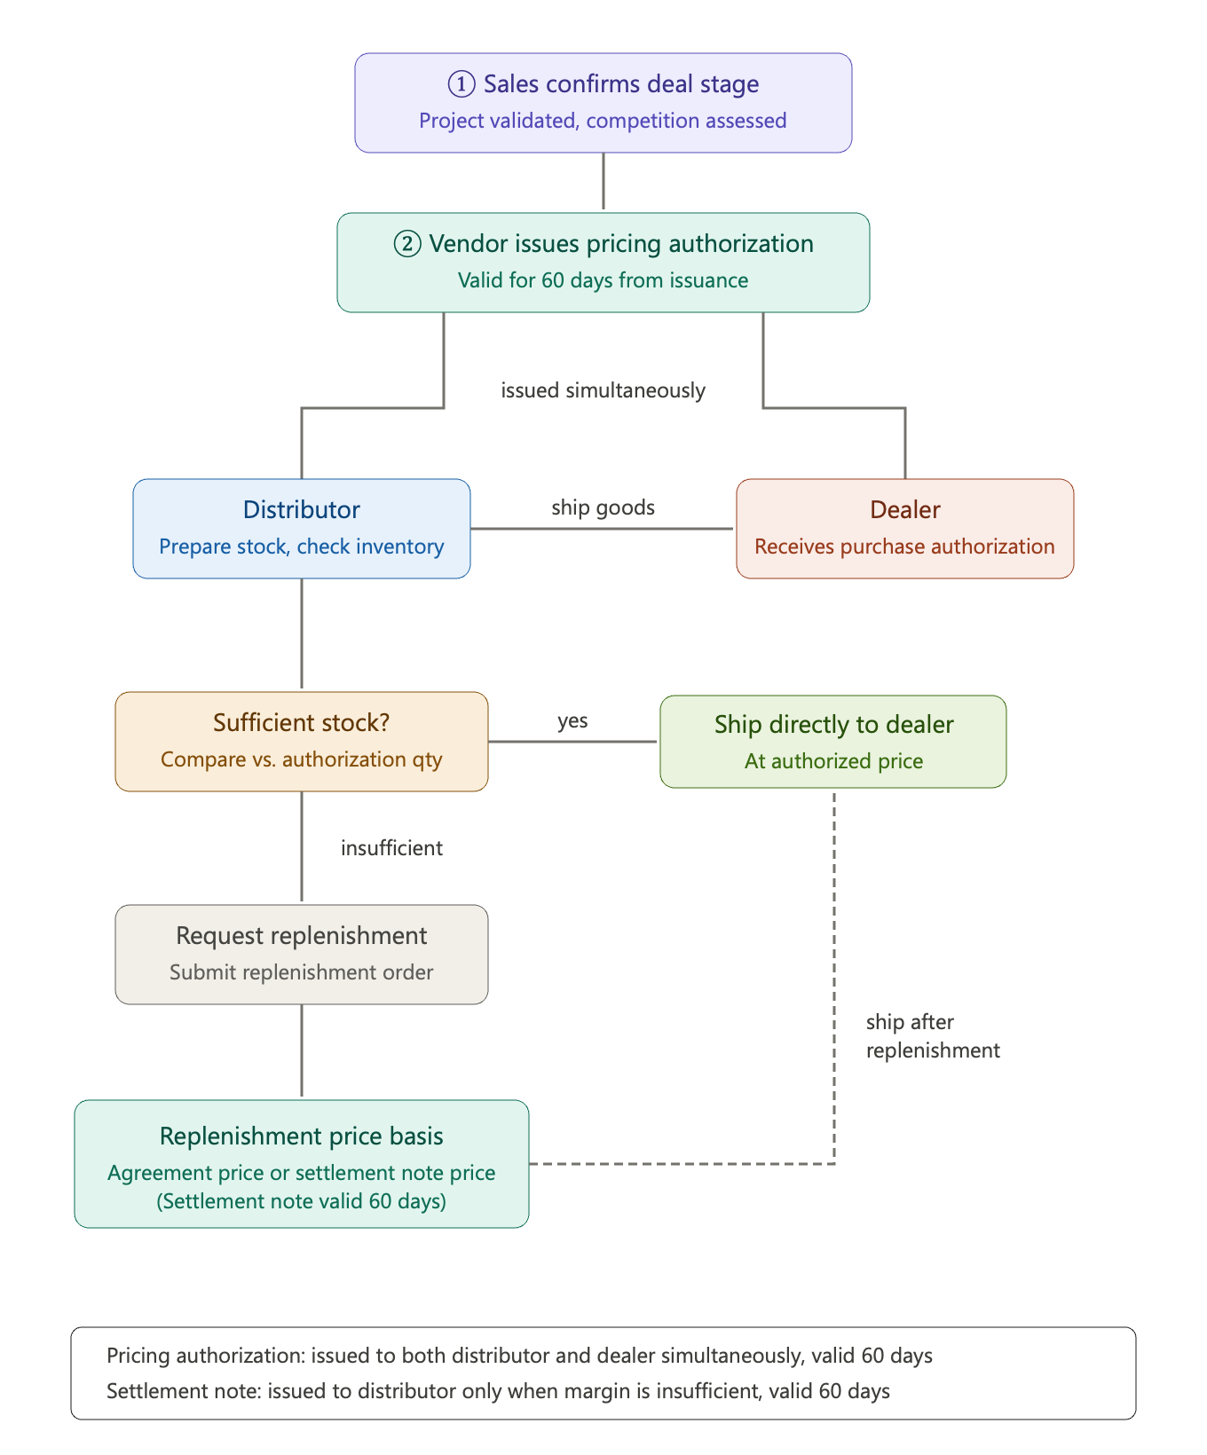

为更好的帮助初期分销商对订单和库存及给厂商下单之间熟悉, 下表展示从销售PO到代理商之间货物确认的步骤
